CENTRO EDUCACIONAL DE ADULTOS ISABEL LA CATOLICA.
PUENTE ALTO.

ASIGNATURA | Educación Matemáticas | NIVEL | 3° Nivel A
UNIDAD | Unidad N° 1  Multiplicación y división de números decimales | APRENDIZAJE ESPERADO | Resolver problemas que involucran multiplicaciones de números decimales.  • Reconocer las propiedades de  las operaciones con números  decimales.
OBJETIVO DE LA GUIA. | Los estudiantes conocerán estrategias de cálculo. Procedimiento para multiplicar números decimales. | INDICADORES DE EVALUACION. | Aplica procedimientos de cálculo escrito, mental y con calculadora para multiplicar números decimales.

INSTRUCCIONES PARA EL DESARROLLO DE LA GUIA. | Leer comprensivamente las indicaciones para resolver los ejercicios, luego trabaja en el texto.

GUIA Nº 8 | FECHA: 10/8/2020 | NOMBRE DE LA GUIA | “ Multiplicar decimales”
Módulo 1 Ampliando el conocimiento de los números

Unidad N°1 Multiplicación y división de números decimales.

En esta clase, usted resolverá problemas que involucran multiplicaciones de números decimales y Reconocerá las propiedades de las operaciones con números decimales.
Es importante insistir en lo fácil que resulta multiplicar un número decimal por una potencia de
10: todo lo que hay que hacer es desplazar la coma hacia la derecha. Esto facilita el cálculo aproximado y proporciona la base para el procedimiento de división por un número decimal.
Recuerda:

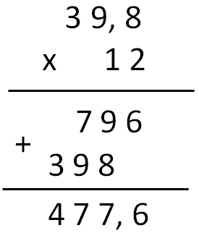

Traba con las páginas del texto desde la 14 a la 18. Te recuerdo que debes archivar tus guías en una carpeta, la que debes entregar en el colegio el día 10 o 11 de Agosto.

Te dejo estos Link de apoyo https://youtu.be/PKyHyjiBASw https://youtu.be/of-6a9RZXfs

¡No salgas de casa…!
